צו למניעת הסתננות (עבירות ושיפוט) (הכרזה על מרכז שהייה למסתננים) (הוראת שעה), תשע"ה-2014

בטחון – כניסה לישראל
עונשין ומשפט פלילי – עבירות – עבירות ביטחוניות

תוכן ענינים
סעיף 1 | הכרזה על מרכז שהייה | Go | 2
 | תוספת | Go | 2

צו למניעת הסתננות (עבירות ושיפוט) (הכרזה על מרכז שהייה למסתננים) (הוראת שעה), תשע"ה-2014*
בתוקף סמכותי לפי סעיף 32ב לחוק למניעת הסתננות (עבירות ושיפוט), התשי"ד-1954 (להלן – החוק), אני מצווה לאמור:
1. השטח הידוע כחלק מחלקות 3 ו-6 בגוש 39007 וחלק מחלקה 3 בגוש 39017 בתחום השיפוט של המועצה האזורית רמת הנגב (להלן – מרכז חולות), המתוחם בצבע כחול במפה שבתוספת, לרבות שטח המטבח הנמצא בסמוך למרכז חולות, בכיוון דרום מזרח, מוכרז בזה מרכז שהייה למסתננים לעניין פרק ד' לחוק.
הכרזה על מרכז שהייה

תוספת
(סעיף 1)
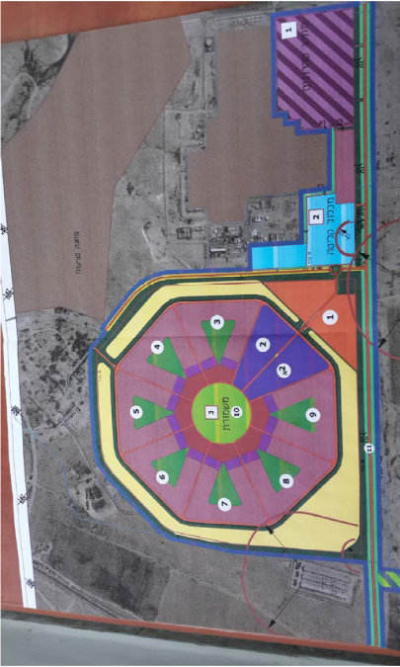

כ"ד בכסלו התשע"ה (17 בדצמבר 2014) יצחק אהרונוביץ'
השר לביטחון הפנים

הודעה למנויים על עריכה ושינויים במסמכי פסיקה, חקיקה ועוד באתר נבו - הקש כאן

* פורסם ק"ת תשע"ה מס' 7461 מיום 21.12.2014 עמ' 454.

